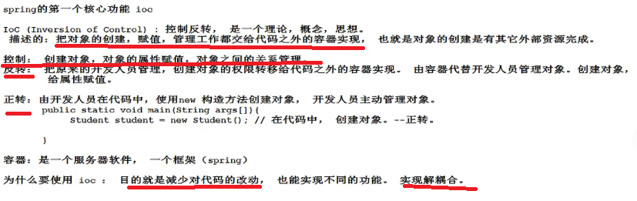

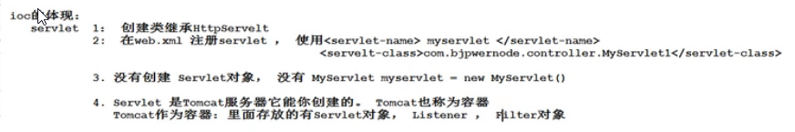

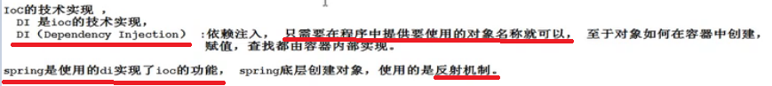

IOC 是理论，DI是它的技术实现，spring是用到DI的技术，底层是反射机制来实现。Spring框架是通过名称找到对象。

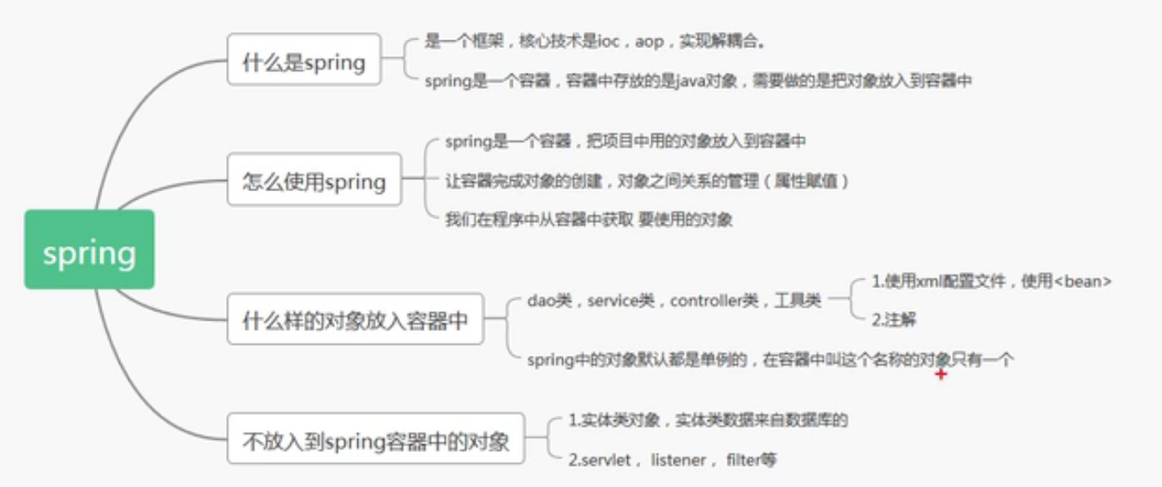

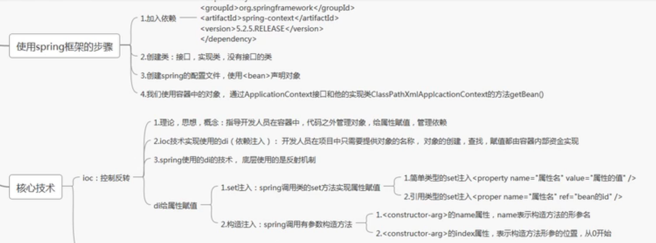

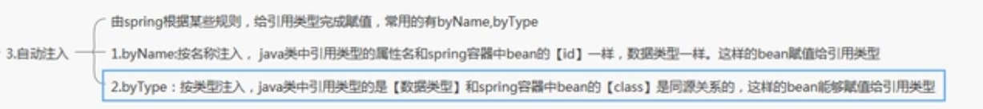

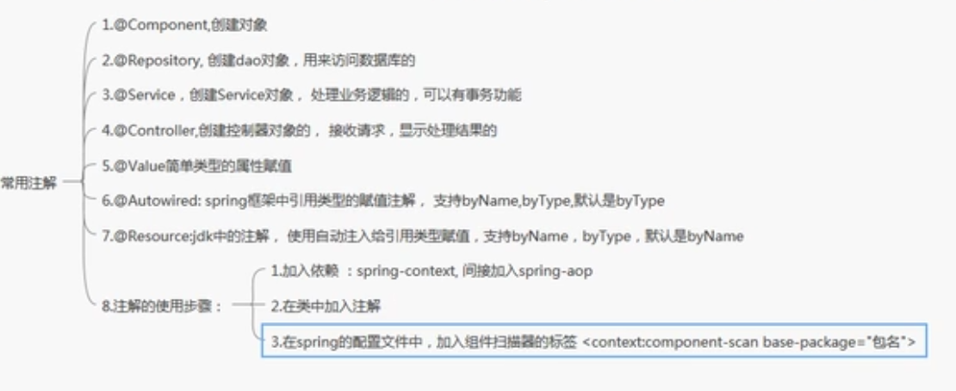



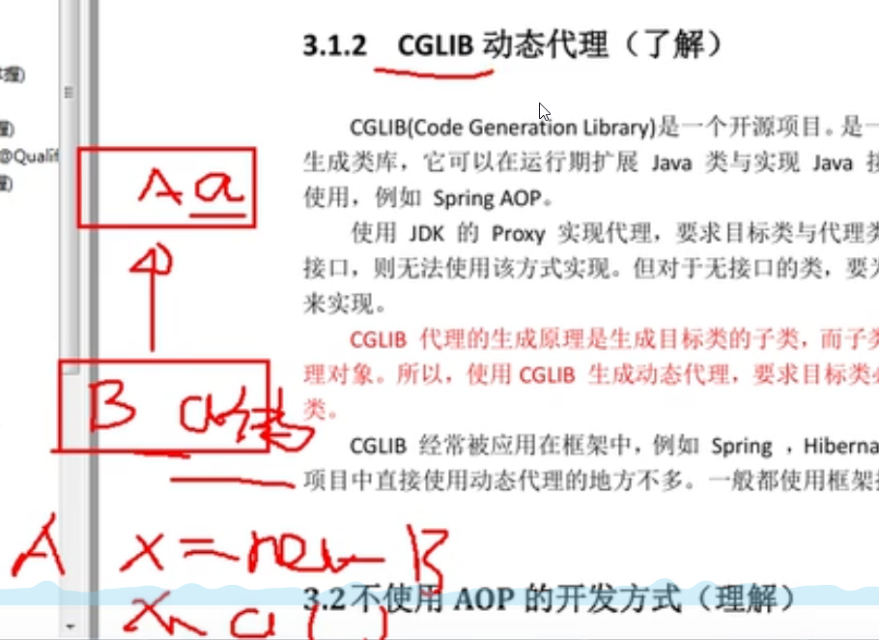

**A class不能是final的，在A类中的方法a也不能是final的**

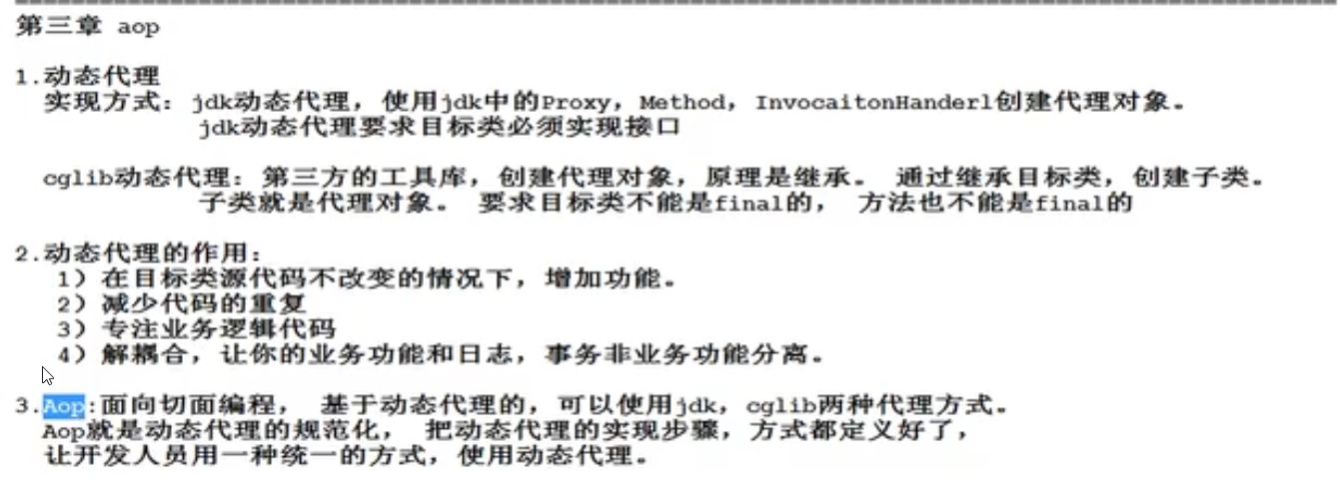

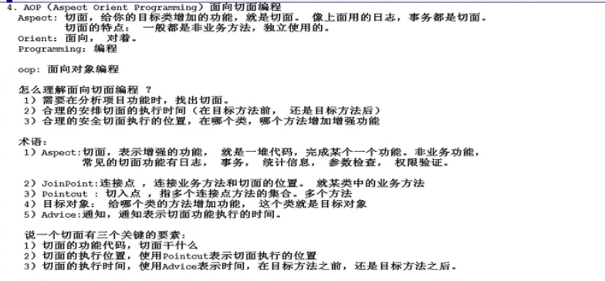

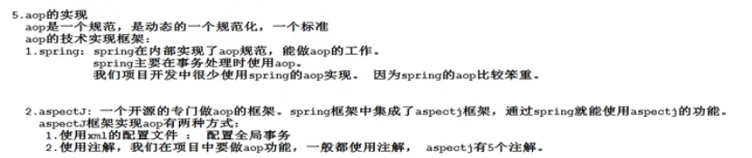

**切入点表达式**

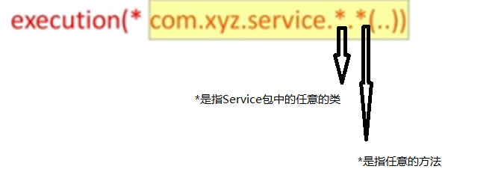

**相当于包名.类名.方法名**

**Com.nidasu.hoji.MashiHelper.getMashiConfig()**

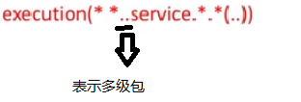

**例如com.service.impl**

**Com.bjpownode.service.impl**

**Cn.crrm.service**

**Cn.crrm.nidasu.service**

**Execution(* *..service.*.*(..))**

